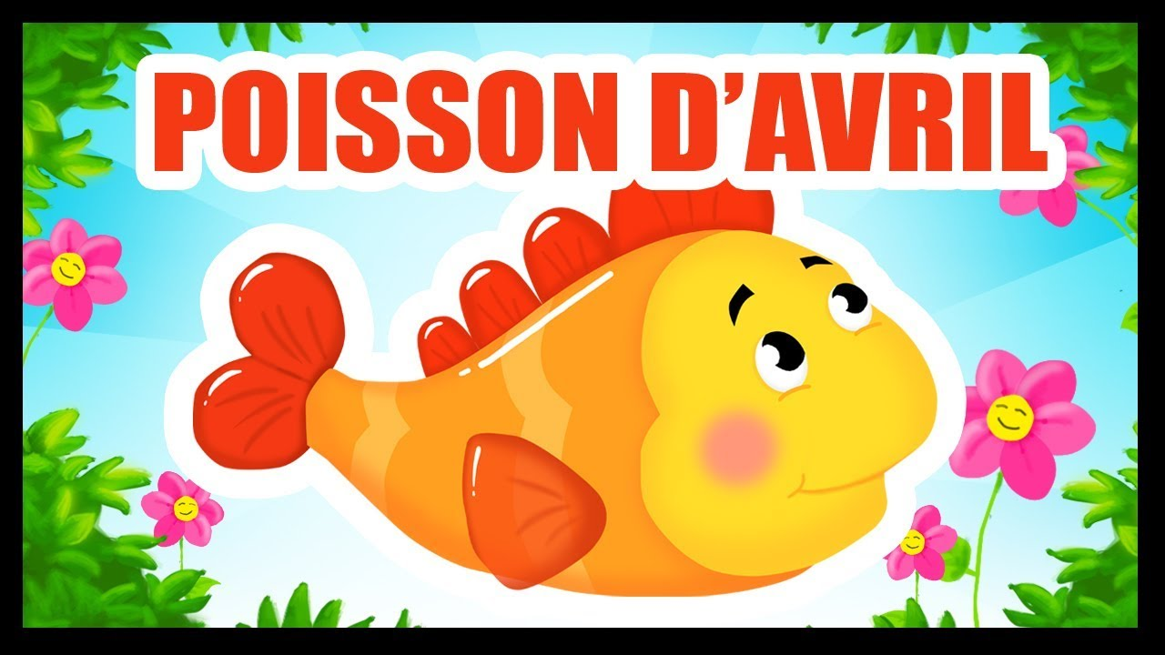Πρωταπριλιά! Καλό μήνα και προσέξτε μη σας γελάσουν!


Την 1η Απριλίου στη Γαλλία συνηθίζουν να λένε μικρά αθώα ψέματα και να πειράζουν τους φίλους και τους συγγενείς τους. Συνηθίζουν επίσης να κρεμούν στην πλάτη τους μικρά χάρτινα ψαράκια. Όταν το αντιληφθούν τους λένε γελώντας «Πρωταπριλιάτικο ψάρι!» («Poisson d'avril!»). Επίσης στις εφημερίδες και στις ειδήσεις λένε μερικές ψεύτικες εξωφρενικές ειδήσεις.
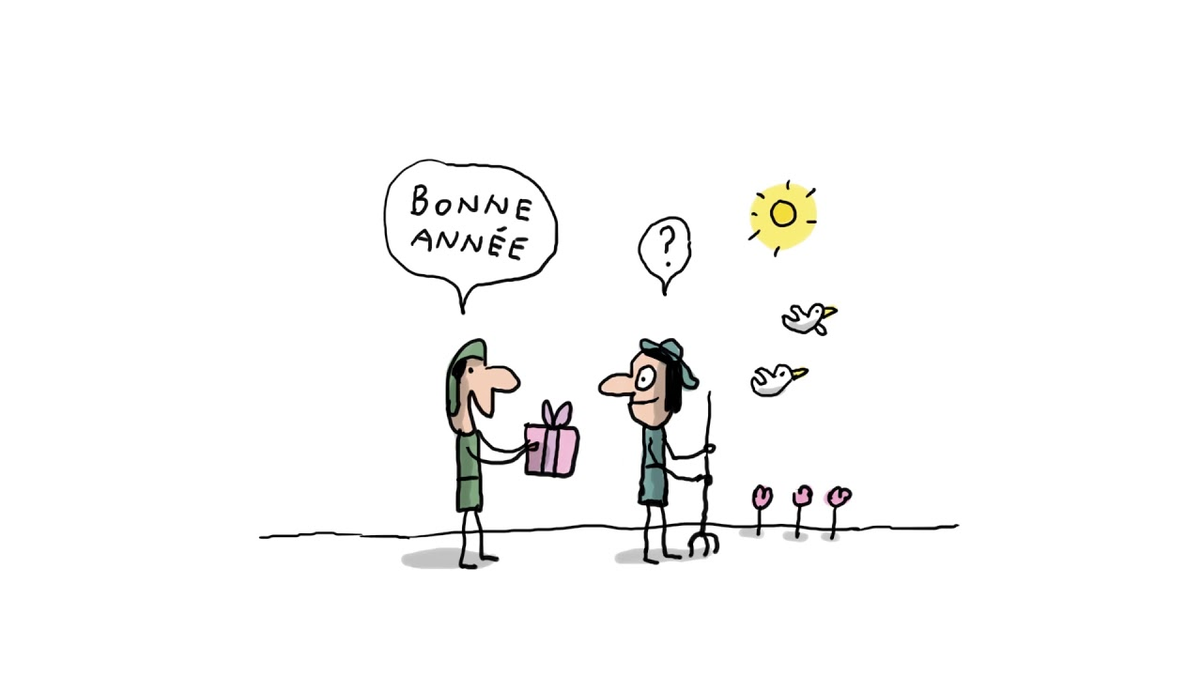
Αυτό το έθιμο έχει τις ρίζες του στον 15ο αιώνα. Στη Γαλλία η πρώτη του Απρίλη είχε καθιερωθεί ως πρωτοχρονιά, για ένα μεγάλο χρονικό διάστημα. Οι άνθρωποι αντάλλασσαν δώρα και εύχονταν «Καλή χρονιά». Έτσι ενώ όλη η υπόλοιπη Ευρώπη γιόρταζε την 1η Ιανουαρίου την πρωτοχρονιά, οι Γάλλοι, ήταν οι μοναδικοί που ξεχώριζαν, και την γιόρταζαν την 1η Απρίλη. Το 1564 ο βασιλιάς Κάρολος αποφάσισε να αλλάξει και να καθιερώσει την 1η Ιανουαρίου, σαν πρώτη μέρα του χρόνου. ¨Όπως κάθε αλλαγή αντιμετωπίστηκε με αντιδράσεις από ορισμένους που επέμεναν να γιορτάζουν σαν πρωτοχρονιά την Πρωταπριλιά. Αυτοί οι « παλιομοδίτες » έπεφταν συχνά θύματα πειραγμάτων, τους πρόσφεραν αστεία δώρα και τους έκαναν φάρσες.

Et pourquoi un poisson ? Και γιατί ψάρι;Υπάρχουν πολλές θεωρίες. Επειδή τον Απρίλιο απαγορευόταν το ψάρεμα, πρόσφεραν στους ψαράδες ψεύτικα ψάρια. Σύμφωνα με μια άλλη εκδοχή το ψάρι συμβολίζει τη Σαρακοστή που είναι πάντα μέσα στον Απρίλιο και ορισμένες μέρες επιτρέπεται το ψάρι.

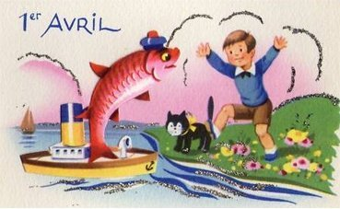

Διάλεξε χρωμάτισε ή κόψε όποιο ψαράκι σου αρέσει !

